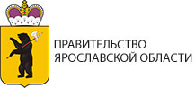
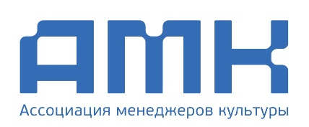
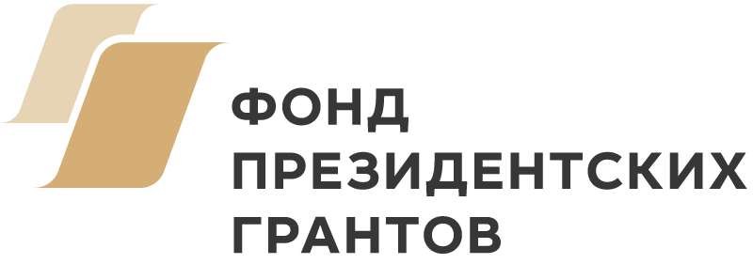

ЗАЯВКА
на участие в семинаре «Независимый музей на карте региона»
14-16 февраля 2019

Обе части и все пункты заявки обязательны к заполнению

Часть I. АНКЕТА
1. Название музея
2. Как Вас зовут? (ФИО)
3. Какова Ваша роль в музее?
3. Адрес музея
3. Организационно-правовая форма
4. Год создания
5. О чем рассказывает музей посетителям?
6. Среднее количество посетителей в год
7. Интернет-ресурсы музея (сайт, страницы в соцсетях)
8. Ваш контактный телефон
9. Ваш электронный адрес

Часть II. МОТИВАЦИОННОЕ ПИСЬМО «Каким я вижу свой музей в будущем»
(объем – не более 1 страницы, или до 3000 знаков)

Заявки принимаются в электронном виде по адресу: inmuseum.acm@gmail.com в срок до 1 февраля 2019 (включительно). Список участников семинара будет опубликован 5 февраля 2019.

Контактные лица по вопросам участия в семинаре:
Региональный координатор в Ярославле – Оксана Смирнова, телефон: +7 (915) 960-34-58
Куратор проекта – Юлия Мацкевич, телефон: +7 (952) 388-86-91

